Demokratie in Gefahr?
Vortrag und Diskussion zum Thema Demokratiegefährdung
Montag, 12. Oktober 2026

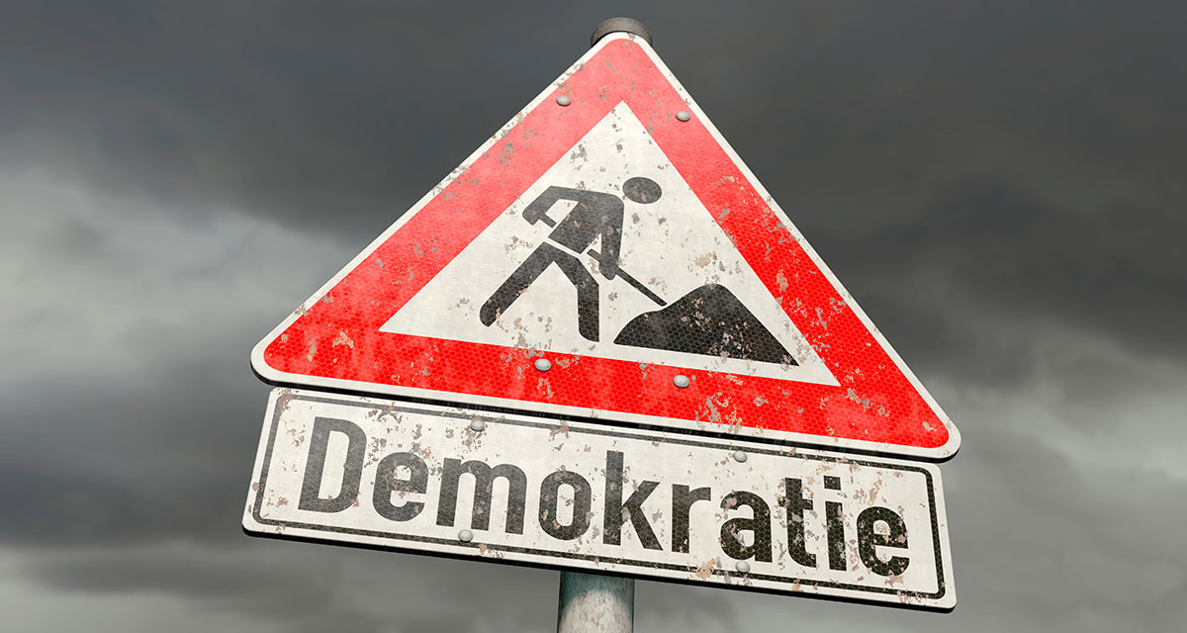
demokratie_gefahr_1200_neu / demokratie_in_gefahr_AdobeStock_527522482

Präsenz

Inhalt:
Nach dem aktuellen Zustand der Demokratie gefragt, ergibt sich vielerorts ein ähnliches Bild: Die Demokratie sei unter Druck, in der Krise, in Gefahr, im Niedergang etc. Doch inwiefern ist die Demokratie in Deutschland tatsächlich gefährdet und wie zeigen sich etwaige Gefährdungen? Was sind die Ursachen und in welchem Zusammenhang stehen sie zueinander? All diese Fragen sollen im Rahmen des Vortrags aufgegriffen und diskutiert werden. Als Grundlage dafür dienen unter anderem ausgewählte Ergebnisse der „Mitte-Studie“ sowie der Leipziger Autoritarismus Studie. Der Vortrag mündet in einer gemeinsamen Diskussion, in der vor allem die Frage nach möglichen Handlungsansätzen und Zukunftsperspektiven im Fokus stehen soll.

Zielgruppe:
Mitglieder und aktive Personen in der Bürgerinitiative Burgholzhof

Termin:
Montag, 12. Oktober 2026, 19:00 Uhr - 21:00 Uhr
Referierende:
Nico Oesterwind
Fachreferent der LpB-Außenstelle Ludwigsburg
Leitung:
Kontakt:
Verwaltung Ludwigsburg, E-Mail: ludwigsburg.verwaltung@lpb.bwl.de
Ort:
Bürgerinitiative Burgholzhof, James-F.-Byrnes-Str. 37, 70376 Stuttgart
Gebühren:
Die Veranstaltung ist kostenlos.

Seminar-Nr.: 53/42b-26 (Bei Rückfragen bitte angeben)

Zur Anmeldung:



